Артикуляционная гимнастика.
Для развития подвижности органов артикуляционного аппарата разучите и выполняйте комплекс артикуляционной гимнастики

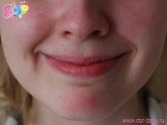 1. «Улыбка»
Широко улыбнуться, зубы не показывать.
Удерживать в таком положении под счет до 5.
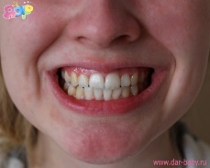 2. «Заборчик»
Улыбнуться, показать верхние и нижние зубки.
Удерживать в таком положении под счет до 5.
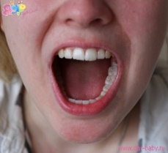 3. «Бегемотики»
Широко раскрыть рот.
Удерживать в таком положении под счет до 5.
Повторить упражнение несколько раз.
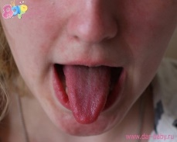 4. «Иголочка»
Узкий, напряженный язык высунуть как можно дальше.
Удерживать в таком положении под счет до 5.
5. «Змейка»
Рот широко открыть. Узкий, напряженный язык
высунуть как можно дальше и спрятать глубоко в рот.
Повторить несколько раз.
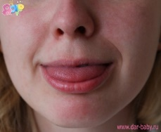 6. «Месим тесто»
Высунуть широкий язык между губами и пошлепать
его: «пя-пя-пя».
Повторить несколько раз.
7. «Блинчик»
Широкий расслабленный язык положить на нижнюю губу.
Удерживать в таком положении под счет от 5 до 10.
Повторить несколько раз.
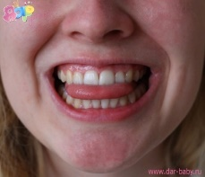 8. «Расческа»
Губы в улыбке, зубы видны. Язык прикусить зубами.
Двигать языком вперед – назад, не разжимая зубов.
Повторить 5-10 раз.
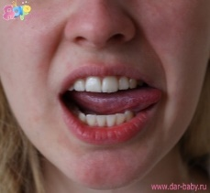 9. «Часики»
Рот приоткрыть, перемещать кончик языка из правого
угла рта в левый.
Повторить 5-10 раз.
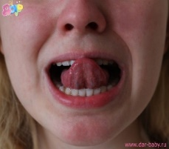 10. «Качели»
Открыть рот. Попеременно поднимать и опускать
кончик языка то на верхнюю, то на нижнюю губу.
Повторить 5-10 раз.
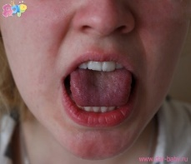 11. «Киска»
Открыть рот. Кончик языка упирается в нижние зубы,
а спинка языка касается верхних зубов.
Удерживать в таком положении под счет от 5 до 10.
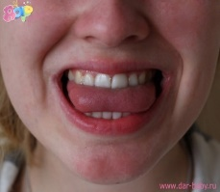 12. «Киска сердится»
Покусать язык зубами, удерживая его в положении «Киска»
Повторить несколько раз.
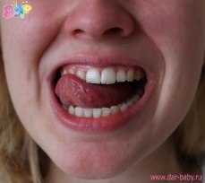 13. «Чистим зубки»
Открыть рот. Кончиком языка «чистим»
сначала верхние зубы, затем нижние.
Повторить несколько раз.
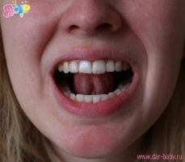 14. «Парус»
Открыть рот. Кончик языка поднять к бугоркам
(альвеолам) за верхними зубами.
Удерживать в таком положении под счет от 5 до 10.
15. «Маляр»
Открыть рот. Кончиком языка проводим по небу
от верхних зубов к горлу. «Красим потолок», не торопиться.
Повторить несколько раз.
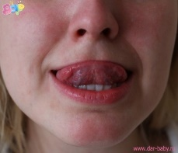 16. «Индюки»
Открыть рот. Быстро двигать кончиком языка
по верхней губе. Получается: «бл-бл-бл…»
Повторить несколько раз.
17. «Вкусное варенье»
Открыть рот. Широким языком «слизывать»
варенье с верхней губы.
Повторить несколько раз.
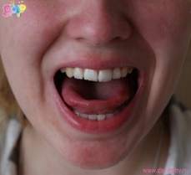 18. «Чашка»
Открыть рот. Язык широкий. Тянемся боковыми краями
и кончиком языка к верхним зубам, но не касаемся их.
Язык в форме «чашечки».
Удерживать в таком положении под счет от 10 до 15.
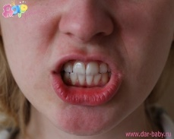 19. «Окошко»
Рот приоткрыть. Губы округлить и немного вытянуть
вперед, без напряжения.
Нижняя челюсть неподвижна.
Удерживать в таком положении под счет от 5 до 10.
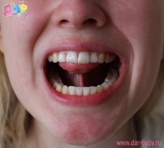 20. «Лошадка»
Открыть рот. Пощелкать кончиком языка.
Следить за тем, чтобы нижняя челюсть
оставалась неподвижной.
Повторить несколько раз.
21. «Грибок»
Открыть рот. Широкий язык всей плоскостью присосать к нёбу.
Язык будет напоминать тонкую шляпку, а связка – ножку гриба.
Удерживать в таком положении под счет от 10 до 15.
22. «Гармошка»
Сделать «Грибок».
Не отрывая языка от неба, открывать и закрывать рот.
Повторить несколько раз.
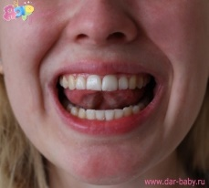 23. «Дятел»
Рот открыть, показать зубы. Кончиком языка
энергично стучать за верхними зубами: Д-Д-Д-Д-Д.
Рот не прикрывать.
Выполнять 10-15 секунд. Повторить несколько раз.
24. «Мотор»
Губы в улыбке. Рот открыт.
Язык стучит кончиком в верхние зубы со звуком д-д-д.
Темп очень быстрый.
В это время соской или концом зубной щетки быстро проводим под языком слева направо. Слышится звук р-р-р.

Ели Вы занимаетесь артикуляционной гимнастикой с ребенком 4 лет, то это поможет ему своевременно овладеть правильным звукопроизношением, а детям 5-6 лет - подготовить артикуляционные органы к постановке тех звуков, которые он самостоятельно освоить не смог.
Перед тем как приступить к занятиям, вы должны чётко знать, какие звуки у ребёнка нарушены; знает ли он названия частей своего тела, артикуляционных органов и как ориентируется в них.
Попросите ребёнка показать (и покажите вместе с ним) верхнюю и нижнюю губу, верхние и нижние зубы, кончик языка, передние и боковые зубы, нёбо, подбородок, уголки рта, правую и левую щёки.

